

MINISTERIO DE AMBIENTE
DIRECCIÓN REGIONAL DE PANAMÁ OESTE
SECCIÓN DE EVALUACIÓN DE ESTUDIO DE IMPACTO AMBIENTAL
INFORME TÉCNICO DE INSPECCIÓN DE CAMPO

DRPO-SEIA-IIO- 183 -2019
- DATOS GENERALES

Nombre del proyecto | PARK VILLAGE PLAZA ETAPA B.
Promotor | SAI PAN CHAN
Representante legal | SAI PAN CHAN
Consultores y registro | JULIO A. DIAZ IRC- 046-2002  JOEL ENOK CASTILLO IRC-042- 2001
ubicación | Comunidad de Ciudad Futuro, corregimiento de Juan Demóstenes Arosemena, Distrito de Arraiján, provincia de Panamá oeste.
participantes | - Hilario Rodríguez Técnico SEIA  - Beatriz Batista Estudiante Practicante
fecha de inspección | 15 de octubre de 2019

- OBJETIVOS DE LA INSPECCIÓN
Verificar en campo todos los componentes ambientales de la actividad en la cual se va impactar el polígono donde se desarrollara el proyecto.

- DESARROLLO DE LA INSPECCIÓN
El día 15 de octubre de 2019, a las 9:30 a.m., se procede a realizar inspección en campo.
- VERIFICACIÓN EN CAMPO
Durante el desarrollo de la inspección, se visualiza que el sitio o finca destinada para realizar EsIA, estaba cercado con zinc en todo su perímetro, en la cual se denotaba que ya habían empezado con dicha actividad, construcción de galera de planta baja con viga H y alrededores con paredes de bloques.
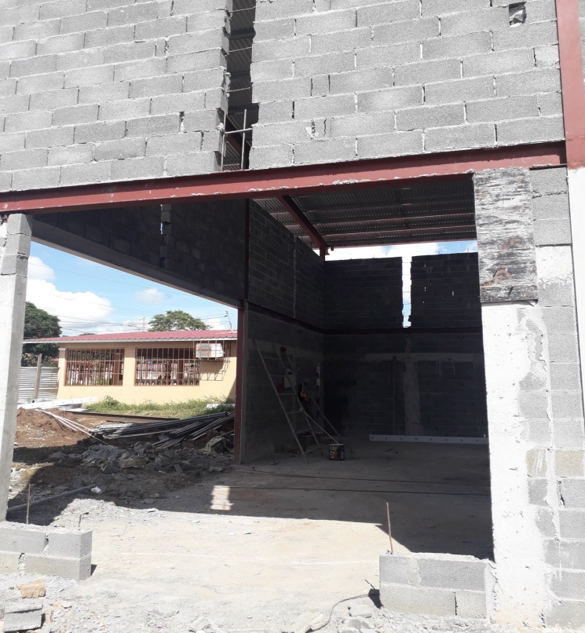
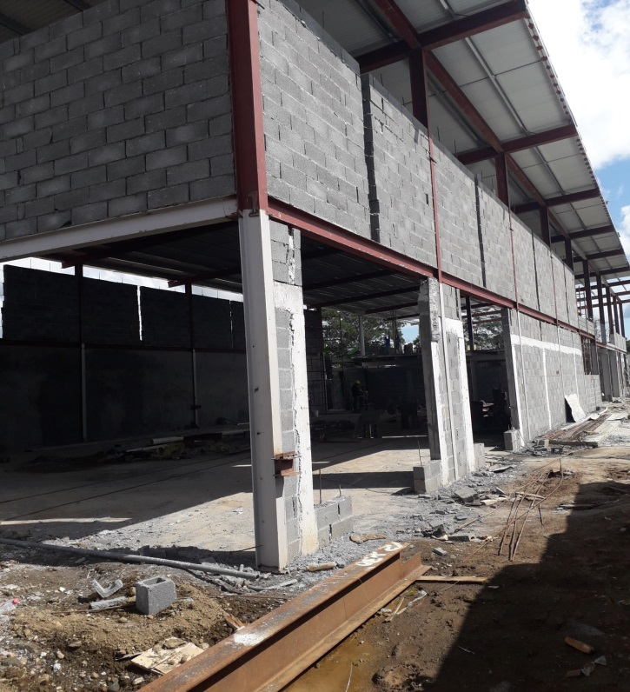
Imagen del 40% del avance de la construcción de la galera, sin Estudio Impacto Ambiental.

A continuación se facilitan algunas coordenadas geográficas en UTM Datum WGS84, para el proceso de evaluación:
E N
988365 | 639062

- TOPOGRAFÍA
En cuanto a la topografía se puede indicar que la misma es plana.
VEGETACIÓN
No se visualizó vegetación ya que la actividad de construcción inicio sin permiso.
FAUNA
No se observo
FLORA
No se observo
RECURSO HÍDRICO
No se observó cuerpo de aguas en dicho terreno
SERVICIOS PÚBLICOS EXISTENTES
El área donde se ubicará el proyecto, está influenciada por el tránsito de vehículos en donde se desarrolla proyecto de residencias privadas y plazas comerciales.

- CONSIDERACIONES FINALES
Consideramos que los aspectos de físicos y biológicos presentados en el Estudio de Impacto Ambiental Categoría I y lo visto en campo en donde se desarrollara el proyecto, no están acorde con lo presentado ya que el mismo inicio la actividad de construcción sin la aprobación del Estudio de Impacto Ambiental sometido a su respectiva evaluación. Por lo cual se recomienda seguir proceso en Asesoría Legal ya que presenta un 40% de avance.

ELABORADO POR:  __________________________  LIC. HILARIO RODRIGUEZ J.  Técnico Evaluador de Sección de EsIA.  Dirección Regional de Panamá Oeste  MINISTERIO DE AMBIENTE. | Revisado por:  ____________________________  ING. RAUL de sedas R.  Jefe de Sección de Evaluación de EsIA  Dirección Regional de Panamá Oeste  MINISTERIO DE AMBIENTE.

VoBo:

_________________________________
LIC. MARISOL AYOLA A.
Directora Regional
Dirección Regional de Panamá Oeste
MINISTERIO DE AMBIENTE.

MA/rds/hr

